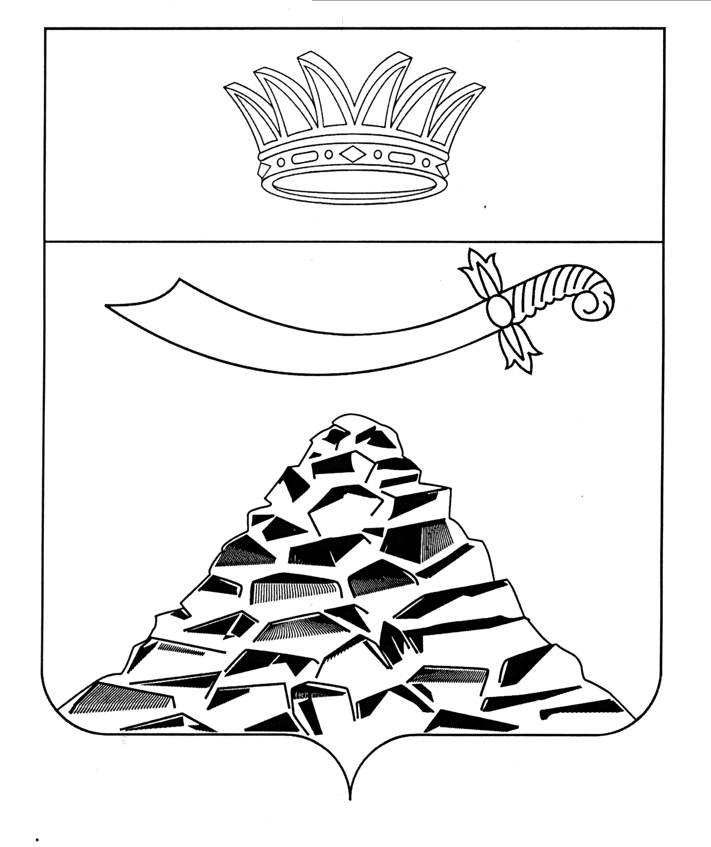
ПОСТАНОВЛЕНИЕ

АДМИНИСТРАЦИИ МУНИЦИПАЛЬНОГО ОБРАЗОВАНИЯ
«ЧЕРНОЯРСКИЙ РАЙОН»
АСТРАХАНСКОЙ ОБЛАСТИ

от 15.02.2021г. № 57
с. Черный Яр

О внесении изменений
в постановление администрации
МО «Черноярский район» от 28.01.2021 №43

В соответствии с требованием Федерального закона «Об организации предоставления государственных и муниципальных услуг» от 27.07.2010г. N 210-ФЗ, постановлением администрации МО «Черноярский район» от 30.11.2020 г. №220 «О порядке разработки и утверждения административных регламентов предоставления муниципальных услуг», распоряжением администрации муниципального образования «Черноярский район» от 09.02.2018г. №19-р «Об утверждении Перечня муниципальных услуг, предоставляемых администрацией муниципального образования «Черноярский район» и организациями, участвующими в предоставлении муниципальных услуг», администрация муниципального образования «Черноярский район» ПОСТАНОВЛЯЕТ:
- Внести в административный регламент администрации муниципального образования «Черноярский район» по предоставлению муниципальной услуги «Предоставление молодым семьям социальной выплаты на приобретение (строительство) жилья в рамках основного мероприятия «Обеспечение жильем молодых семей» государственной программы Российской Федерации «Обеспечение доступным и комфортным жильем и коммунальными услугами граждан Российской Федерации, утвержденный постановлением администрации муниципального образования «Черноярский район» от 28.01.2021 №43 (далее - регламент) следующие изменения:
  - Абзац 4 п. 2.6.2. регламента изложить в новой редакции:
«Ранее реализованное право на улучшение жилищных условий с использованием социальной выплаты или иной формы государственной поддержки за счет средств федерального бюджета, за исключением средств (части средств) материнского (семейного) капитала, а также мер государственной поддержки семей, имеющих детей, в части погашения обязательств по ипотечным жилищным кредитам, предусмотренных
Федеральным законом "О мерах государственной поддержки семей, имеющих детей, в части погашения обязательств по ипотечным жилищным кредитам (займам) и о внесении изменений в статью 13.2 Федерального закона "Об актах гражданского состояния"».
  - Пункт 5.11 регламента изложить в новой редакции:
«Администрация, управление образования вправе оставить жалобу без ответа в следующих случаях:

- наличие в жалобе нецензурных либо оскорбительных выражений, угроз жизни, здоровью и имуществу должностного лица, а также членов его семьи;

- отсутствие возможности прочитать какую-либо часть текста жалобы, фамилию, имя, отчество (при наличии) и (или) почтовый адрес заявителя, указанные в жалобе.

Администрация, управление образования в течение семи дней со дня регистрации жалобы сообщает заявителю, направившему жалобу, об оставлении ее без ответа, если фамилия и почтовый адрес не поддаются прочтению, а в случае, предусмотренном абзацем третьим настоящего пункта, с указанием о недопустимости злоупотребления правом.»
- Начальнику организационного отдела администрации МО «Черноярский район» (О.В. Суриковой) разместить настоящее постановление на официальном сайте администрации МО «Черноярский район».

3. Настоящее постановление вступает в силу с даты его обнародования.

4.Контроль за исполнением настоящего постановления возложить на заместителя главы администрации МО «Черноярский район» Т.А. Буданову.

Глава района Д.М. Заплавнов

